Leseark 4
Bokstaver (les lyden):
t j r i e u t l o s a r

Stavinger:
ta je ti jo le to ja te

Tekst:
jo tre ti ja et salt telt tavle

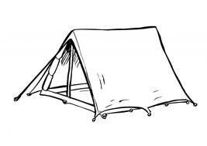
Tirill leser i ei avis.
Tor sier ja.
Julie ser ti lilla roser.
Nine er i et stort tre.

Ekstra lekse for de som kan lese:
Hei, jeg heter Fant. Jeg er en hund.
Jeg er en snill hund.
Jeg spiser bein. Jeg sover i korga mi.

Sett kryss for hver gang du leser:
Mandag ❏❏❏ Tirsdag ❏❏❏ Onsdag ❏❏❏

